检索增强生成的幻觉检测与量化评估方法研究
开题报告 ｜ 课题编号：C09 ｜ 课程：模式识别
团队成员：陈大泽、何予琦、杨学谦

一、题目
面向检索失败、证据冲突与知识过时三类失败的检索增强生成幻觉检测与量化评估方法研究——在单张消费级 GPU（≤12 GB 显存）与全离线可复现的约束下，构建开放域问答的检索增强生成（Retrieval-Augmented Generation, RAG）管道，自行构造覆盖上述三类失败的挑战子集，并实现基于证据一致性特征的幻觉自动判别器，量化回答其判别能力相对"生成模型自评置信度"基线的增益及其类型敏感性边界。
题目包含三个约束条件：
① 场景约束——开放域问答中的 RAG 管道；
② 数据约束——挑战样本必须由小组在公开数据集上自行构造，且真伪可自动判定；
③ 算力与复现约束——单卡 ≤12 GB、48 小时内完成全部实验、全流程离线可复现。

二、研究背景与问题界定
大语言模型（LLM）在知识密集型任务中依赖参数化记忆，其缺陷有三：无法精确访问与操作知识、难以提供生成内容的出处、世界知识更新无从谈起[1]。RAG 通过外挂可检索的非参数化知识源缓解了上述问题[1,2]，工程上也已被广泛采用。然而，随着 RAG 成为标准方案，幻觉的性质发生了转化：它不再是单纯的"知识缺失"，而更多地表现为证据检索、证据理解与证据到答案推导三个环节的失效。已有工作从不同侧面印证了这一点：无关上下文会显著拉低模型表现，即使使用思维链提示[3]；当相关信息位于长上下文的中部时，模型的利用能力显著退化[4]；一次性"检索—阅读"对多跳问题不足，需要检索与推理交替进行[5]。评测类工作进一步指出，模型在噪声鲁棒性上尚可，但在负拒绝、信息整合与反事实鲁棒等能力上仍明显不足[6]；面向 RAG 的细粒度幻觉语料也显示，即便接入检索，模型仍会产生不被检索内容支持或与之矛盾的陈述[7]。
另一方面，幻觉的度量与检测研究为本课题提供了方法基础。在度量侧，忠实性与事实性在摘要任务上被系统区分，且文本蕴含类度量与人工忠实性判断的相关性优于词面重叠指标[13]；跨任务的事实一致性元评估进一步指出，仅在单一任务、单一数据集上开发的度量难以推广[14]；面向 RAG 的无参考评估[17]与原子事实级精确度[16]把评估推进到细粒度、可自动核验的层面；归因评估框架则把"输出能否归源于给定来源"独立为评估对象[18]，与本课题关注的一致性判别互补。在检测侧，方法可分为两条路线：一是内部状态与不确定性路线，以模型自评概率[10,11]或多次采样的自洽性[15]作为判据；二是外部证据一致性路线，把生成结果与证据显式比对，事后核验[22]与"按需检索 + 自我批判"[23]均属此类。此外，幻觉研究已有系统性综述，给出了定义、分类与任务特定的度量与缓解方法[12]；值得注意的还有幻觉的级联特性——模型给出错误回答后，其后续解释往往包含自身可识别的错误[21]，这提示判别需要同时考虑回答内部的自相矛盾。在数据资源侧，面向真实性[19]、幻觉识别[20]与事实验证[24]的评测集，连同自然语言推断语料[25,26]，共同为"证据—陈述"一致性建模提供了监督信号与评测范式。
综合来看，现有研究存在四点空白，构成本课题的问题来源：
- 检索失败的"使用后判定"研究不足：现有基准多以能力维度划分测试集[6]或提供词级幻觉标注[7]，缺少把"检索失败"作为可控实验变量、与其他失败类型对照评估的工作；
- 证据冲突下的特征级敏感性缺乏分组证据：反事实鲁棒性已在基准中被提出[6]，但结论停留在"模型能力不足"层面，未回答"哪一类一致性特征对该失败敏感"；
- "知识过时"缺少系统评估：知识更新被视为 RAG 的核心价值[1,2]，但主流数据集的构建均以静态知识为前提[8,9]，时间敏感事实稀少，缺乏可自动判定真伪的构造方案；
- 自评置信度基线的失效边界未被量化：模型自评与内部状态可作为真实性信号已被证明[10,11]，但这些工作多在无检索污染的条件下评估；当证据被替换或污染时，该基线的退化幅度尚不清楚。
问题形式化：给定问题 q、检索所得证据集合 E = {e₁, …, e_k} 与生成模型输出答案 a，本课题研究一个判别函数 f(q, E, a) 输出幻觉概率 p（取值范围 0～1），其中 p 表示"该回答不被证据支持（即幻觉）"的概率。特征向量 φ(q, E, a) 的分量包括答案与证据之间的语义蕴含概率、词面重叠度、证据之间的冲突计数等，判别器由标注数据训练得到。评价指标为 AUC，量化目标为
AUC(一致性特征判别器) − AUC(自评置信度基线) ≥ 0.10
并以三个随机种子的均值 ± 标准差与配对显著性检验支撑该结论。

三、研究目标
- 主目标（量化）：在自构造的挑战测试集（≥300 例，覆盖检索失败、证据冲突、答案过时三类，每类 100 例）上，证据一致性判别器的 幻觉判别 AUC 相对"生成模型自评置信度"基线提升 ≥0.10（3 个随机种子的均值比较，并给出配对检验 p 值）。
- 分组目标：给出按幻觉类型分组的查准/查全与 AUC，明确回答"一致性特征对哪类幻觉敏感、对哪类失败失效"——这是课题结论的核心要求。
- 方法学目标：完成不少于 3 组消融实验（构造算子 / 特征组 / 判别器与校准），并如实报告不少于 1 组未达预期的实验结果（预设方向为"答案过时"类）。
- 工程目标：全流程离线可复现；核心结论基于 ≥3 个随机种子；单张 ≤12 GB 显存 GPU 上 48 小时内可完成全部实验；代码、挑战集构造脚本与结果产物可被第三方重跑。

四、研究内容
子任务 1：RAG 管道搭建（检索器 + 开源生成模型，全离线）
构建"问题 → 检索 → 提示构造 → 生成 → 记录证据"的端到端管道。检索侧以 BM25 稀疏检索为主线（纯 CPU、无额外依赖、结果可预期），另设稠密检索作为可选支线用于对比；生成侧选用可在 4 GB 级显存内以 fp16 贪心解码运行的小参数开源指令模型（如 Qwen2.5-0.5B-Instruct，Apache-2.0），统一 do_sample=False 以保证可复现。管道输出结构化预测记录（答案、检索证据、提示、延迟、自评置信度），作为后续特征与评估的唯一输入。
子任务 2：挑战子集构造（三类退化算子，≥300 例，可自动判定真伪）
在 SQuAD v2.0 与 HotpotQA 的 dev/validation 划分上施加三类退化算子：
① 检索失败——移除全部支撑证据句并替换为同主题干扰段落（HotpotQA 的 distractor 配置天然提供干扰文）；
② 证据冲突——在上下文中部注入与真值矛盾但表面可信的句子（人名/日期/数量/地点四类槽位模板替换）；
③ 答案过时——把时间敏感事实改写为过期版本，构成"证据自洽但与世界当前状态不符"的场景。每个基样本同时生成污染版与对照版（证据完好），使正负样本同分布可比。
关键设计——标签的规则化推导：标签定义为"回答是否被所给证据支持"，判定完全由规则完成（拒答模板匹配、真值字符串匹配、注入值匹配），不使用待评估的 NLI 特征。若用同一模型既生成标签又提供特征，将构成循环论证，AUC 增益失去意义。无法判定的样本单列为 undetermined 并排除出主评估，数量如实报告。
子任务 3：一致性特征设计与判别器训练
以"答案是否可由证据推出"为主线构造三组特征：语义一致性（以 NLI 交叉编码器计算的答案←证据蕴含概率，取最大值与均值、矛盾概率）、词面重叠（精确匹配与 token-F1，作为浅层基线）、证据冲突结构（证据句对之间的矛盾计数、检索最高分）。判别器在逻辑回归、梯度提升树与轻量 MLP 之间比较，并引入概率校准（Platt / 温度缩放）以改善阈值类指标。特征组消融用于判断各组贡献。
子任务 4：分组评估、消融与结论提炼
按幻觉类型分组报告指标，完成 3 组消融，进行 3 种子重复与配对显著性检验，并组织 100 例人工抽检核验自动标签与判别结果的一致性（Cohen's κ）。最终提炼"一致性特征的类型敏感性边界"，并如实呈现负结果。

五、关键技术及其与课程内容的对应
关键技术 | 内容 | 对应课程知识点
检索增强生成 | BM25 稀疏检索、提示构造与证据拼接、生成模型推理 | 特征提取与信息检索基础、深度学习网络
自然语言推断与一致性建模 | 交叉编码器蕴含/矛盾概率、答案-证据对齐、词面重叠度量 | 特征提取、分类器设计
统计决策与显著性检验 | 配对 t 检验、Wilcoxon 符号秩检验、置信区间 | 统计决策、模型选择与评估
判别器设计与模型选择 | 逻辑回归 / GBDT / 轻量 MLP、5 折交叉验证、超参选择 | 分类器设计、模型选择与评估
概率校准 | Platt 缩放、温度缩放、可靠性图 | 分类器设计、模型评估
特征工程与消融 | 特征组 leave-one-group-out、特征相关性分析 | 特征提取与降维
数据构造与扰动实验 | 三类退化算子、参数化构造、随机种子管理 | 数据再构造、实验设计
大规模语言模型推理 | Transformer 指令模型、显存约束下的推理优化 | 深度学习网络

六、技术路线
技术路线按五个阶段推进，每阶段设可验证的通过门禁（G0–G6），未通过不进入下一阶段。
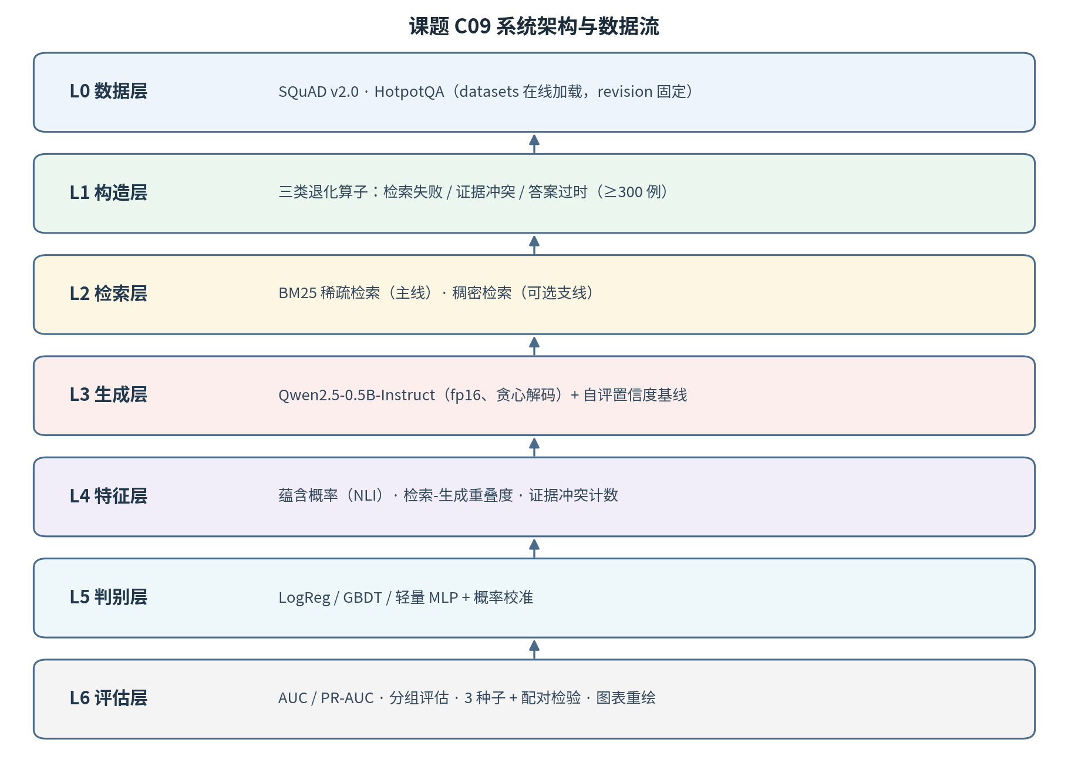
图 1 系统架构与数据流示意
阶段一（准备）：建立统一环境（conda + requirements.txt，Ubuntu/Windows 通用），校验 CUDA 可用性与显存，预热模型与数据集，固定种子协议（模型种子 [13, 42, 2024]，构造种子独立于模型种子）。门禁 G0：环境自检退出码为 0，且 20 条样本冒烟生成成功。
阶段二（管道打通）：完成检索器与生成管道，冻结中间产物字段契约（样本、预测、特征、指标四类对象）。门禁 G1：同一随机种子连续两次运行的输出逐字节一致。
阶段三（基线与挑战集）：在常规集上跑通"自评置信度"基线；三类退化算子先各做 20 例原型，人工逐条核对标签自洽性，通过后再放量至 ≥300 例并冻结版本。门禁 G2/G3：基线可复现；三类样本的标签可被规则自动判定且抽检一致率 ≥90%。
阶段四（特征与判别器）：提取三组一致性特征，训练判别器并做 5 折交叉验证与校准；若验证集 AUC 相对基线增益不足 0.10，则回到误差分析（按类型拆解漏检），增补特征或调整判别器后重跑。门禁 G4：单种子验证集增益 ≥0.10。
阶段五（固化与验证）：3 种子重复、显著性检验、分组评估、3 组消融、100 例人工抽检、图表重绘。门禁 G5/G6：消融与失败分析齐备；报告中的每个数字可追溯到具体运行记录。
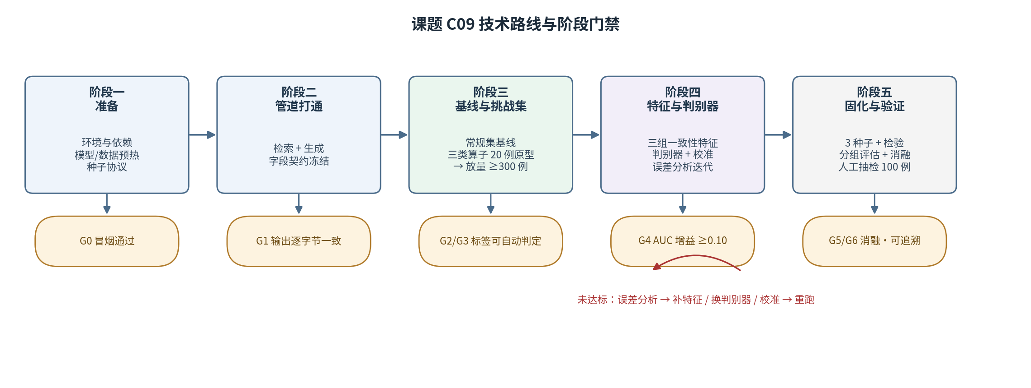
图 2 技术路线与阶段门禁

七、数据来源
公开数据集（在线加载，不手动下载）。SQuAD v2.0[8] 与 HotpotQA[9] 通过 HuggingFace datasets 按数据集标识在线加载：rajpurkar/squad_v2（dev 划分 11,873 问，含 5,945 个不可回答问题）与 hotpotqa/hotpot_qa 的 distractor 配置（validation 划分 7,405 问，含句级 supporting_facts 与 8 篇干扰段落）。HotpotQA 的句级支撑标注使"移除或替换证据句"这一退化算子的施加与真值推导都可自动化，是挑战集构造的直接依据。加载时固定数据集 revision 并记入实验记录，保证样本不随上游更新而漂移。
自构造方案（本课题核心贡献之一）。在公开数据之上构造挑战子集，构造参数与随机种子全部入库：
算子 | 关键参数 | 构造种子 | 标签判定规则
检索失败 | 替换句数（默认 2）、干扰来源、词面重叠下限（0.2） | 1000+i | 拒答 → 有据；给出任何具体答案 → 无据
证据冲突 | 槽位类型（人/日期/数量/地点）、注入数（1）、注入位置（中部） | 1000+i | 匹配真值 → 有据；匹配注入值 → 无据
答案过时 | 过期幅度（≥2 年）、当前版本真值 | 1000+i | 匹配当前版本 → 有据；匹配过期版本 → 无据
随机种子管理：模型/训练种子固定为 [13, 42, 2024]；
数据构造种子独立于模型种子（data_seed = 1000 + 索引），从而保证"更换模型种子时挑战集逐字节不变"——否则消融实验比较的将是不同数据集，而非不同方法配置。
模型与合规：生成模型与 NLI 模型均使用公开开源权重（Qwen2.5-0.5B-Instruct，Apache-2.0；cross-encoder/nli-deberta-v3-xsmall，MIT），遵守各许可协议；数据集仅用于学术研究，不再分发。
数据使用边界：只用 dev/validation 划分，不使用训练集，以降低生成模型预训练语料记忆导致的"参数记忆被误判为证据利用"的风险；该风险仍在结论的可信度边界中如实声明。

八、实验分析
指标体系（≥3 项）：① 幻觉判别 AUC（主指标，正类为幻觉）；② PR-AUC（类别不平衡下的补充视角）；③ 固定阈值下的查准/查全/F1（含宏/微 F1）与混淆矩阵；④ 效率指标：单样本端到端延迟。
对照设置：
B0 随机打分（下界参照，用于验证评估代码正确性）；
B1 自评置信度基线（课题设定的比较对象，方法来源为模型自评/内部校准一类工作[10,11]）；B2 仅词面重叠特征（检验语义特征是否真的强于浅层重叠）；
M 本方法（一致性特征 + 判别器）。
需要说明的是：B1 的方法可复现，但已发表工作报告的是校准误差与选择性预测类指标，并未给出与本任务可比的 AUC，因此本课题的"复现"是方法复现，不声称复现某个具体 AUC 数值；报告将明确写出这一边界，并给出 B0 应接近 0.5 的自检。
消融设计（≥3 组）：Abl-1 三类退化算子分别评估（等价于逐个去掉某类失败，含常规集对照），定位难度来源；Abl-2 特征组 leave-one-group-out（去 NLI 蕴含 / 去重叠 / 去冲突计数），定位贡献来源；Abl-3 判别器替换（LogReg ↔ GBDT ↔ MLP）与概率校准前后对比。
重复实验与统计检验：核心结论基于 3 个随机种子，报告均值±标准差；对同一样本上 M 与 B1 的逐样本分数差做配对 t 检验与 Wilcoxon 符号秩检验（α = 0.05，两者都报以规避正态性假设）。分组评估涉及多次比较，报告比较次数并说明是否需要多重比较校正。
人工核验：从测试划分随机抽检 100 例（三类按比例），由非作者成员判定"该回答是否为幻觉"，与自动判别比较并报告一致率与 Cohen's κ；κ < 0.6 时优先回查标签规则而非直接归因于方法。
负结果分析：预设"答案过时"类为失败方向——该类样本的证据本身自洽，仅时序错误，纯一致性特征在原理上无法识别，预期其 AUC 明显低于另两类。该组将主动实施并按"现象 → 原因假设 → 验证 → 结论"四段式如实报告。

九、结论
预期成果形式：① 一套离线可复现的开放域问答 RAG 管道；② 一个覆盖三类失败、真伪可自动判定的挑战数据集（≥300 例）与构造脚本；③ 一组证据一致性特征及其判别器，附校准参数与阈值；④ 完整的实验产物（每种子结果、消融、分组指标、图表）；⑤ 技术报告与演示程序。
预期结论：给出"一致性特征对哪类幻觉敏感、对哪类失效"的量化答案，并给出相对自评置信度基线的增益区间（目标 ≥0.10 AUC）。
结论的可信度边界（将写入报告）：
- 模型规模边界：受 4 GB 级显存约束，生成模型为小参数模型，其幻觉模式与大模型不完全一致，结论不能直接外推到大规模模型；
- 语言与领域边界：仅使用英文抽取式／多跳问答数据（SQuAD v2、HotpotQA），未验证中文与其他领域；
- 构造边界：三类算子为参数化构造，其难度受构造参数控制，结论的"绝对难度"依赖于本课题的构造设置，可比较的是类型间的相对敏感性；
- 标签边界：标签由规则化程序判定，虽避免了与特征同源，但在答案表述自由（非模板化）时可能产生 undetermined 样本，排除比例将如实报告；
- 记忆污染边界：生成模型预训练语料可能包含所用数据集，存在参数记忆干扰，仅用 dev/validation 划分可降低但不能完全消除该风险。

十、进度安排
阶段 | 周次 | 主要工作 | 交付
开题 | 第 4–5 周 | 完成本开题报告并通过评审 | 开题报告（PDF/docx + 源文件）
实验攻关 | 第 6–11 周 | 管道搭建 → 常规集基线 → 挑战集构造 → 特征与判别器 → 分组评估与消融（含第 8 周中期检查） | 代码仓库、实验记录、挑战集
报告撰写 | 第 12–13 周 | 技术报告撰写与组内互审 | 技术报告（5000–8000 字）
答辩 | 第 14–15 周 | 10 分钟汇报 + 5 分钟问答 + 演示 | PPT 与演示视频

十一、参考文献
[1] LEWIS P, PEREZ E, PIKTUS A, et al. Retrieval-augmented generation for knowledge-intensive NLP tasks[EB/OL]. (2020-05-22)[2026-09-22]. https://arxiv.org/abs/2005.11401.
[2] GAO Y, XIONG Y, GAO X, et al. Retrieval-augmented generation for large language models: a survey[EB/OL]. (2023-12-18)[2026-09-22]. https://arxiv.org/abs/2312.10997.
[3] SHI F, CHEN X, MISRA K, et al. Large language models can be easily distracted by irrelevant context[EB/OL]. (2023-02-01)[2026-09-22]. https://arxiv.org/abs/2302.00093.
[4] LIU N F, LIN K, HEWITT J, et al. Lost in the middle: how language models use long contexts[J]. Transactions of the Association for Computational Linguistics, 2024, 12: 157-173. DOI: 10.1162/tacl_a_00638.
[5] TRIVEDI H, BALASUBRAMANIAN N, KHOT T, et al. Interleaving retrieval with chain-of-thought reasoning for knowledge-intensive multi-step questions[C]//Proceedings of the 61st Annual Meeting of the Association for Computational Linguistics (Volume 1: Long Papers). Toronto, Canada: Association for Computational Linguistics, 2023: 10014-10037. DOI: 10.18653/v1/2023.acl-long.557.
[6] CHEN J, LIN H, HAN X, et al. Benchmarking large language models in retrieval-augmented generation[J]. Proceedings of the AAAI Conference on Artificial Intelligence, 2024, 38(16): 17754-17762. DOI: 10.1609/aaai.v38i16.29728.
[7] NIU C, WU Y, ZHU J, et al. RAGTruth: a hallucination corpus for developing trustworthy retrieval-augmented language models[C]//Proceedings of the 62nd Annual Meeting of the Association for Computational Linguistics (Volume 1: Long Papers). Bangkok, Thailand: Association for Computational Linguistics, 2024: 10862-10878. DOI: 10.18653/v1/2024.acl-long.585.
[8] RAJPURKAR P, ZHANG J, LOPYREV K, et al. SQuAD: 100,000+ questions for machine comprehension of text[C]//Proceedings of the 2016 Conference on Empirical Methods in Natural Language Processing. Austin, Texas: Association for Computational Linguistics, 2016: 2383-2392. DOI: 10.18653/v1/D16-1264.
[9] YANG Z, QI P, ZHANG S, et al. HotpotQA: a dataset for diverse, explainable multi-hop question answering[C]//Proceedings of the 2018 Conference on Empirical Methods in Natural Language Processing. Brussels, Belgium: Association for Computational Linguistics, 2018: 2369-2380. DOI: 10.18653/v1/D18-1259.
[10] KADAVATH S, CONERLY T, ASKELL A, et al. Language models (mostly) know what they know[EB/OL]. (2022-07-11)[2026-09-22]. https://arxiv.org/abs/2207.05221.
[11] AZARIA A, MITCHELL T. The internal state of an LLM knows when it's lying[C]//Findings of the Association for Computational Linguistics: EMNLP 2023. Singapore: Association for Computational Linguistics, 2023: 967-976. DOI: 10.18653/v1/2023.findings-emnlp.68.
[12] JI Z, LEE N, FRIESKE R, et al. Survey of hallucination in natural language generation[J]. ACM Computing Surveys, 2023, 55(12): 1-38. DOI: 10.1145/3571730.
[13] MAYNEZ J, NARAYAN S, BOHNET B, et al. On faithfulness and factuality in abstractive summarization[C]//Proceedings of the 58th Annual Meeting of the Association for Computational Linguistics. Online: Association for Computational Linguistics, 2020: 1906-1919. DOI: 10.18653/v1/2020.acl-main.173.
[14] HONOVICH O, AHARONI R, HERZIG J, et al. TRUE: re-evaluating factual consistency evaluation[C]//Proceedings of the 2022 Conference of the North American Chapter of the Association for Computational Linguistics: Human Language Technologies. Seattle, United States: Association for Computational Linguistics, 2022: 3905-3920. DOI: 10.18653/v1/2022.naacl-main.287.
[15] MANAKUL P, LIUSIE A, GALES M. SelfCheckGPT: zero-resource black-box hallucination detection for generative large language models[C]//Proceedings of the 2023 Conference on Empirical Methods in Natural Language Processing. Singapore: Association for Computational Linguistics, 2023: 9004-9017. DOI: 10.18653/v1/2023.emnlp-main.557.
[16] MIN S, KRISHNA K, LYU X, et al. FActScore: fine-grained atomic evaluation of factual precision in long form text generation[C]//Proceedings of the 2023 Conference on Empirical Methods in Natural Language Processing. Singapore: Association for Computational Linguistics, 2023: 12076-12100. DOI: 10.18653/v1/2023.emnlp-main.741.
[17] ES S, JAMES J, ESPINOSA ANKE L, et al. Ragas: automated evaluation of retrieval augmented generation[C]//Proceedings of the 18th Conference of the European Chapter of the Association for Computational Linguistics: System Demonstrations. St. Julians, Malta: Association for Computational Linguistics, 2024: 150-158. DOI: 10.18653/v1/2024.eacl-demo.16.
[18] RASHKIN H, NIKOLAEV V, LAMM M, et al. Measuring attribution in natural language generation models[J]. Computational Linguistics, 2023, 49(4): 777-840. DOI: 10.1162/coli_a_00486.
[19] LIN S, HILTON J, EVANS O. TruthfulQA: measuring how models mimic human falsehoods[C]//Proceedings of the 60th Annual Meeting of the Association for Computational Linguistics (Volume 1: Long Papers). Dublin, Ireland: Association for Computational Linguistics, 2022: 3214-3252. DOI: 10.18653/v1/2022.acl-long.229.
[20] LI J, CHENG X, ZHAO X, et al. HaluEval: a large-scale hallucination evaluation benchmark for large language models[C]//Proceedings of the 2023 Conference on Empirical Methods in Natural Language Processing. Singapore: Association for Computational Linguistics, 2023: 6449-6464. DOI: 10.18653/v1/2023.emnlp-main.397.
[21] ZHANG M, PRESS O, MERRILL W, et al. How language model hallucinations can snowball[EB/OL]. (2023-05-23)[2026-09-22]. https://arxiv.org/abs/2305.13534.
[22] DHULIAWALA S, KOMEILI M, XU J, et al. Chain-of-verification reduces hallucination in large language models[C]//Findings of the Association for Computational Linguistics: ACL 2024. Bangkok, Thailand: Association for Computational Linguistics, 2024: 3563-3578. DOI: 10.18653/v1/2024.findings-acl.212.
[23] ASAI A, WU Z, WANG Y, et al. Self-RAG: learning to retrieve, generate, and critique through self-reflection[EB/OL]. (2023-10-17)[2026-09-22]. https://arxiv.org/abs/2310.11511.
[24] THORNE J, VLACHOS A, CHRISTODOULOPOULOS C, et al. FEVER: a large-scale dataset for fact extraction and verification[C]//Proceedings of the 2018 Conference of the North American Chapter of the Association for Computational Linguistics: Human Language Technologies, Volume 1 (Long Papers). New Orleans, Louisiana: Association for Computational Linguistics, 2018: 809-819. DOI: 10.18653/v1/N18-1074.
[25] BOWMAN S R, ANGELI G, POTTS C, et al. A large annotated corpus for learning natural language inference[C]//Proceedings of the 2015 Conference on Empirical Methods in Natural Language Processing. Lisbon, Portugal: Association for Computational Linguistics, 2015: 632-642. DOI: 10.18653/v1/D15-1075.
[26] WILLIAMS A, NANGIA N, BOWMAN S R. A broad-coverage challenge corpus for sentence understanding through inference[C]//Proceedings of the 2018 Conference of the North American Chapter of the Association for Computational Linguistics: Human Language Technologies, Volume 1 (Long Papers). New Orleans, Louisiana: Association for Computational Linguistics, 2018: 1112-1122. DOI: 10.18653/v1/N18-1101.

